Bac S Novembre 2011 Nouvelle-Calédonie http://labolycee.org
EXERCICE II - LA SCINTIGRAPHIE DU CŒUR (5,5 points)
Deux causes peuvent être à l'origine de douleurs cardiaques :
- soit les cellules qui constituent le muscle cardiaque sont détruites (ce qui correspond à un infarctus du myocarde) ;
- soit les cellules sont encore vivantes mais souffrent du manque d'oxygène dû à une réduction de l'irrigation sanguine (ce qui correspond à une ischémie coronaire).
Pour son diagnostic, le cardiologue prescrit une scintigraphie myocardique au cours de laquelle du thallium 201 est injecté au patient par voie intraveineuse. En effet, cet élément radioactif, émetteur gamma, n'est fixé que par les cellules vivantes du cœur et son rayonnement de faible énergie est alors détecté par une gamma-caméra à scintillations.
D’après un texte du mensuel Pour la Science

Dans la première partie de cet exercice, on étudie la production de thallium 201 qui sert à la préparation de la solution que l’on injecte au patient lors de son examen. Dans la deuxième partie, on s’intéresse à la désintégration radioactive du thallium 201. Enfin, dans la dernière partie, on traite de la scintigraphie myocardique.

Les trois parties de cet exercice sont indépendantes.

1. Production du thallium 201

1.1. Le thallium naturel est composé de thallium 203 et de thallium 205 à raison respectivement de
29,5 % et 70,5 % en masse.

1.1.1. Indiquer le nombre de protons et de neutrons contenus dans chacun de ces noyaux.
1.1.2. Expliquer pourquoi ces noyaux de thallium sont des isotopes.

1.2. On bombarde par un flux de protons une cible de thallium. Le thallium 203 se transforme en plomb 201 selon l’équation ci-dessous :
En énonçant les lois utilisées, identifier la particule X.

1.3. Le plomb 201, précédemment obtenu subit spontanément une désintégration radioactive β⁺ pour former le thallium 201. Écrire l’équation de la désintégration du noyau de plomb 201 en thallium 201. On supposera que le noyau fils n’est pas émis dans un état excité.

2. La désintégration du thallium 201

Données :
- célérité de la lumière dans le vide : c = 3,0 ×10⁸ m.s⁻¹ ;
- constante de Planck : h = 6,62 × 10^{–34} J.s ;
- électronvolt : 1 eV = 1,6 × 10⁻¹⁹ J.

2.1. Lors de la désintégration du thallium 201 un des rayonnements émis possède une énergie E de 135 keV.

2.1.1. Donner l’expression littérale de la longueur d’onde de ce rayonnement λ dans le vide en fonction de l’énergie E, de la célérité de la lumière dans le vide c et de la constante de Planck h.

2.1.2. Calculer la longueur d’onde λ de ce rayonnement dans le vide.
2.1.3. La figure 1 ci-dessous représente les différents domaines du spectre des ondes électromagnétiques. À quel domaine du spectre appartient le rayonnement émis lors de la désintégration du thallium 201 ?
Votre réponse est-elle en cohérence avec les renseignements du texte introductif ?
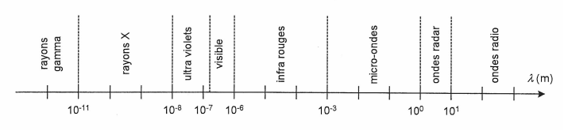

Figure 1. Les différents domaines du spectre électromagnétique

2.2. Le processus de désintégration du thallium 201 s’effectue en plusieurs étapes. On obtient un noyau excité de mercure Hg* qui se désexcite en émettant le rayonnement d’énergie E de 135 keV.
Dans un noyau, il existe des niveaux d’énergie comme dans le cortège électronique d’un atome. La figure 2 représente le diagramme énergétique du noyau de mercure.

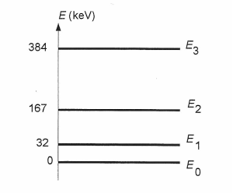
Figure 2. Diagramme énergétique représentant les premiers
niveaux du noyau de mercure

À quelle transition correspond le rayonnement d’énergie E = 135 keV ?

3. Scintigraphie myocardique

Données :
- constante radioactive du thallium 201 : = 2,6 × 10⁻⁶ s⁻¹ ;
- masse molaire du thallium 201 : M = 201,0 g.mol⁻¹ ;
- loi de décroissance radioactive relative à l’activité : A(t)= A₀.e^{-λt} ;
- relation entre l’activité A et le nombre de noyaux N : A = λ.N ;
- constante d’Avogadro : N_{A} = 6,02 × 10²³ mol⁻¹.

3.1. Lors d’une scintigraphie myocardique, on utilise une solution de chlorure de thallium 201 dont l’activité volumique A_{v} est de 37 MBq.mL⁻¹. Cet examen nécessite l’injection par voie intraveineuse d’une solution d’activité A₀ de 78 MBq chez un individu de 70 kg. On visualise les premières images du cœur grâce à une gamma-caméra à scintillations quelques minutes seulement après l’injection.

3.1.1. Calculer le volume V de solution d’activité A₀ à injecter à un patient de 70 kg.

3.1.2. À partir de l’activité initiale A₀, montrer que le nombre de noyaux N₀ de thallium 201 reçus par le patient au moment de l’injection est de 3,0 × 10¹³.

3.1.3. En déduire la masse m₀ de thallium correspondante.

3.1.4. Le thallium présentant une certaine toxicité, une dose limite a été fixée. Elle est de 15 mg.kg⁻¹ par unité de masse corporelle. Vérifier par un calcul que la dose injectée au patient ne présente pas de danger.

3.1.5. Vérifier que le temps de demi-vie t_{1/2} du thallium 201 vaut 75 heures.

3.1.6. On estime que les résultats de l’examen sont exploitables tant que l’activité du traceur est supérieure à 3 MBq.
Par un calcul de l’activité A, déterminer au bout de combien de jours une nouvelle injection est nécessaire.

3.2. Après injection de la solution de chlorure de thallium 201, l’examen médical consiste pour le patient à produire un effort lors d’un exercice physique pendant lequel une gamma-caméra prend des images de son cœur. Une autre série d’images est prise deux heures plus tard lorsque le patient est au repos. La figure 3 montre les résultats d’une scintigraphie myocardique effectuée sur trois patients différents A, B et C. Le patient A est en parfaite santé.

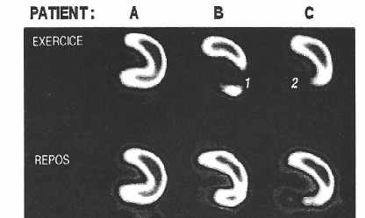
Figure 3. Scintigraphie cardiaque au Thallium 201 de trois patients lors d’un exercice physique puis
au repos. Les zones claires sur les images représentent les cellules saines du cœur qui fixent le thallium 201.

3.2.1. En vous aidant du texte introductif, dire si le diagnostic médical pour le patient B est une ischémie coronaire ou un infarctus du myocarde. Justifier.

3.2.2. Même question pour le patient C. Justifier.

